
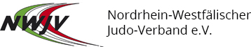
Nordrhein-Westfälisches
Dan Kollegium e.V.

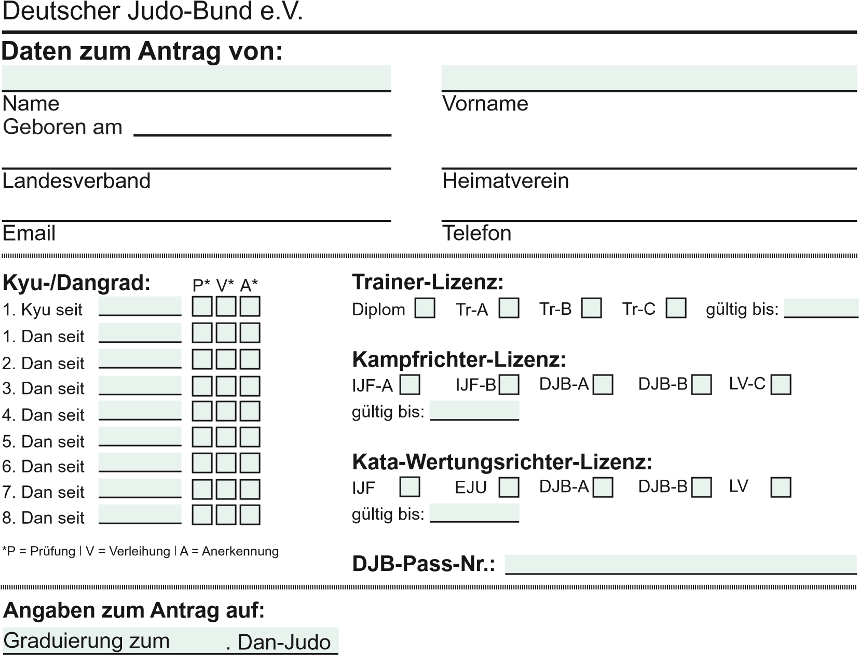
Antrag zur Dan-Graduierung
Tätigkeit seit der letzten Graduierung, im/auf Verein:
Landesverband:
Gruppen-/DJB-Ebene:
Internationaler-Ebene:

Erfolge seit der letzten Graduierung als Kämpfer:

Trainer:

Funktionär:
Seite 1
Ergänzende Angaben zum Dan-Antrag von

Name Vorname
Antrag zur Dan-Graduierung
Deutscher Judo-Bund e.V.

Judospezifischer Werdegang, Darstellung der Lebensleistung:

(nicht zwingend erforderlich)Ort / Datum | Ort / Datum
Antrag genehmigt  Unterschrift Landesverband | f.d.R.d.A. Auf Seite 1 und 2 Unterschrift Antragsteller
Seite 2

